|  |
| --- |
| 第一学期期末测试  **姓名 班级 考号**  **密 ○ 封 ○ 装 ○ 订 ○ 线 密 ○ 封 ○ 装 ○ 订 ○ 线**  **密 封 线 内 不 要 答 题**  满分100分,限时60分钟 |

**一、选择题(每小题3分,共30分)**

1*.*(2021辽宁大连期末)下列与热学知识相关的说法正确的是 ()

A.腌制咸菜时,菜变咸是扩散现象

B.“划火柴”使火柴燃烧,这是利用热传递的方式改变了内能

C.固体很难被压缩,说明固体分子间没有空隙

D.对物体做功,物体的内能一定增加

2*.*(2021黑龙江齐齐哈尔讷河期末)下列关于能量的转化和守恒的说法错误的是 ()

A.钻木取火是将机械能转化为内能

B.酒精燃烧时将化学能转化为内能

C.汽油机的做功冲程将内能转化为机械能

D.人们对太阳能的开发和利用说明能量可以凭空产生

3*.*(2021辽宁铁岭昌图期末)下列关于电流的说法正确的是 ()

A.负电荷定向移动不能形成电流

B.正电荷移动形成电流

C.只要电荷发生定向移动就形成电流

D.负电荷定向移动形成的电流方向无法确定

4*.*(2021新疆乌鲁木齐天山期末)如图1所示,电源电压6 V保持不变,当开关闭合时,灯泡L1、L2均正常发光,电压表示数为2 V,则灯泡L1两端的电压是 ()

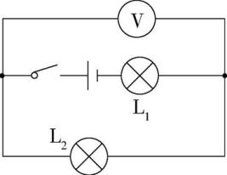

图1

A.2 VB.3 VC.4 VD.6 V

5*.*(2020河南郑州月考)如图2所示,一场暴风雪过后,麻省理工学院的工程师Kouttron操作着装有电源的吹雪机上路清雪,吹雪机把道路上的雪吸进“肚子里”,再把雪吹向路边。吹雪机前面的两只“大眼睛”车灯可以用以照明,还可以单独闪烁用于表示转弯。下列说法正确的是 ()

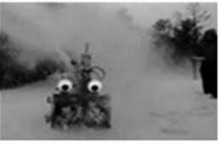

图2

A.水结冰凝固过程中温度不变,内能不变

B.吹雪机碾压部分的雪,内能不变

C.吹雪机车灯是将化学能转化为光能

D.吹雪机前面的两只“大眼睛”车灯是并联的

6*.*(2021湖北武汉月考)如图3所示的串联和并联电路,两个灯泡规格不相同,开关S闭合,关于电路中的电流或电压关系,下列说法错误的是 ()

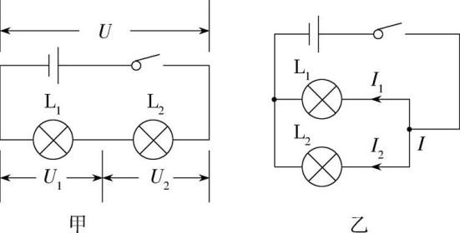

图3

A.甲电路中,*U*>*U*1,*U*>*U*2 B.甲电路中,*U*=*U*1+*U*2

C.乙电路中,*I*=*I*1+*I*2 D.乙电路中,*I*>*I*1=*I*2

7*.*(2021辽宁沈阳皇姑期末)如图4所示电路,电源电压恒定不变,*R*1=12 Ω,*R*2=6 Ω,*R*3是定值电阻。闭合开关S1,当单刀双掷开关S2接*a*时电流表的示数为0*.*6 A,则当单刀双掷开关S2接*b*时电流表的示数可能为 ()

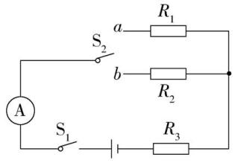

图4

A.1*.*2 AB.0*.*9 AC.0*.*6 AD.0*.*3 A

8*.*(2021江苏南京月考)如图5甲所示,电源电压恒定,*R*0为定值电阻。将滑动变阻器的滑片从*a*端滑到*b*端的过程中,电压表示数*U*与电流表示数*I*的关系图象如图乙所示。定值电阻*R*0的阻值是10 Ω,下列说法正确的是 ()

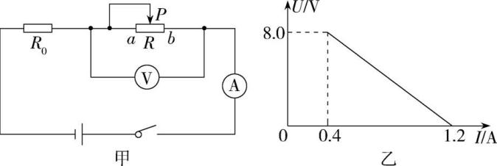

图5

A.电源电压为8*.*0 V

B.当滑片到*a*点,电流为1*.*2 A

C.变阻器的最大值为5 Ω

D.变阻器的最大值为20 Ω

9*.*(2020湖北武汉青山一模)某同学利用如图6所示的电路测量小灯泡的电阻。已知电源电压恒为4*.*5 V不变,小灯泡标有“2*.*5 V”字样,他记录的实验数据如表所示。关于该同学的实验,下列说法合理的是 ()

|  |  |  |  |  |  |  |
| --- | --- | --- | --- | --- | --- | --- |
| 电压*/*V | 0*.*5 | 1*.*0 | 1*.*5 | 2*.*0 | 2*.*5 | 3*.*0 |
| 电流*/*A | 0*.*10 | 0*.*16 | 0*.*20 | 0*.*23 | 0*.*25 | 0*.*27 |
| 电阻*/*Ω | 5*.*0 | 6*.*3 | 7*.*5 | 8*.*7 | 10*.*0 | 11*.*1 |

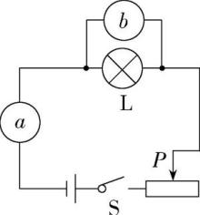

图6

A.电路图中*a*是电压表,*b*是电流表 B.小灯泡正常发光时的电阻是8*.*1 Ω

C.滑动变阻器的最大阻值至少为40 Ω D.闭合开关后,滑片*P*向左移,小灯泡的电阻减小

10*.*(2021江苏南京玄武月考)如图7所示,电源电压为4*.*5 V,定值电阻*R*0为10 Ω,滑动变阻器*R*规格为“20 Ω,2 A”,电流表和电压表量程分别选择“0*~*0*.*6 A”、“0*~*3 V”,闭合开关S,电路正常工作时,下列叙述正确的是 ()

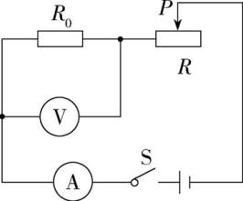

图7

A.电流表示数最大值为0*.*6 A

B.电压表示数范围为1*~*3 V

C.滑片*P*向右移,电压表示数与电流表示数之比变大

D.滑动变阻器阻值变化范围为5*~*20 Ω

**二、填空题(每空2分,共34分)**

11*.*(2021广西玉林玉州期中)疫情期间,同学们每天走进教学楼,都会闻到消毒液的气味,如图8所示,这一现象说明了分子在做;消毒液是液体,不容易被压缩,说明分子间存在着力。

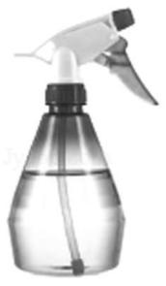

图8

12*.*(2021广东广州越秀期中)一台四冲程汽油机,已知其飞轮的转速为1 200 r/min,则该汽油机每秒内做功的次数是次,完成个冲程数;在做功冲程中,它把燃料燃烧放出的部分转化为机械能;完全燃烧1 kg汽油能够获得J的内能,用来做有用功的能量为J(汽油的热值为4*.*6×107 J/kg,效率为30*%*)。

**密 ○ 封 ○ 装 ○ 订 ○ 线 密 ○ 封 ○ 装 ○ 订 ○ 线**

**密 封 线 内 不 要 答 题**

13*.*(2021辽宁沈阳期末)如图9所示电路,当开关S1和S2都闭合时,电动机与灯泡都工作,它们的连接方式是。当闭合开关S1,断开开关S2时,电动机与灯泡的工作情况是(选填“电动机”“灯泡”或“电动机和灯泡”)工作。

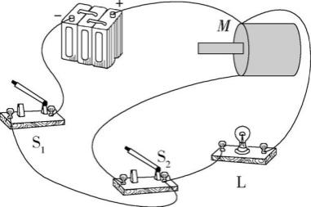

图9

14*.*(2021广西崇左宁明期中)如图10甲所示电路中,当闭合开关后,两只电压表的指针偏转均如图乙所示,则灯泡L1两端的电压为V,灯泡L2两端的电压为V,电源电压是V。

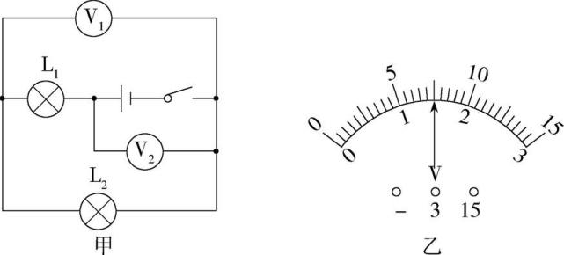

图10

15*.*(2019广东广州海珠期中)某一定值电阻接在电压为3 V的电源上,通过的电流为0*.*2 A,则导体的电阻是Ω;若接在9 V的电源上,通过的电流是A;若导体两端不加电压,导体的电阻是Ω。

16*.*(2021重庆北碚月考)如图11所示,*R*2的阻值为20 Ω,电源电压恒定不变,闭合S1,当S2由断开到闭合时,电压表的示数之比是1∶3,则*R*1=Ω;若将电压表换成电流表,那么在利用该电路进行实验的过程中(选填“能”或“不能”)同时闭合S1和S2。

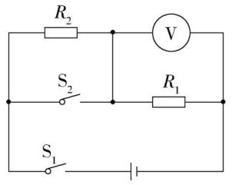

图11

**三、作图和实验探究题(17题4分,18题4分,19题10分,共18分)**

17*.*(2021辽宁阜新新邱期中)请根据图12的实物图,在虚线框内用笔画出电路图。

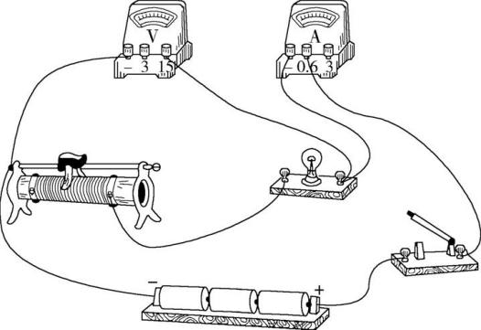

**姓名 班级 考号**

**密 ○ 封 ○ 装 ○ 订 ○ 线 密 ○ 封 ○ 装 ○ 订 ○ 线**

**密 封 线 内 不 要 答 题**

图12

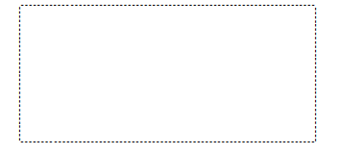

18*.*(2021江苏连云港东海期中)为了验证串联电路中电压的规律,小明设计了如图13甲所示的电路进行实验。

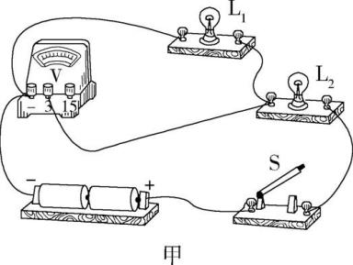

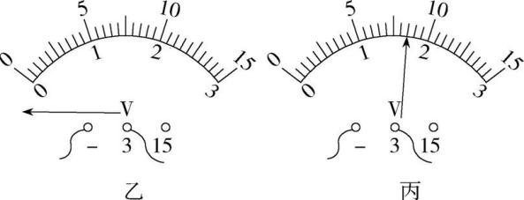

图13

(1)在连接电路时,开关应处于状态。

(2)闭合开关之前,小明发现电压表指针位置如图乙所示,原因是:。

(3)电压表的指针问题解决后闭合开关,发现灯L1不发光,灯L2不发光,电压表指针发生明显的偏转,电路存在的故障可能是:。

(4)排除故障后,重新闭合开关,电压表示数如丙图所示。然后断开开关,他把电压表“3”接线柱的导线从L2的左边接线柱改接到L2的右边接线柱上,再闭合开关,发现电压表示数变为2*.*9 V,则灯L2两端的电压为V。

19*.*(2021四川自贡月考)小聪同学用伏安法测电阻,实验电路图如图14甲所示。

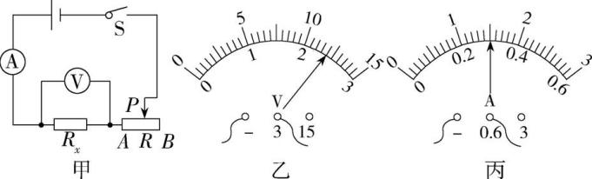

图14

(1)闭合开关S前,滑动变阻器滑片*P*应置于端(选填“*A*”或“*B*”)。

(2)假如小聪同学用完好的器材按如图甲所示实验电路图正确连接电路,实验时正确操作,刚一“试触”,就发现电流表的指针迅速摆动到最大刻度,其原因可能是:①;②。

(3)小聪同学重新按图甲所示的实验电路图正确连接电路,进行实验,某次实验中电压表示数如图乙所示,电流表示数如图丙所示,被测电阻*Rx*=Ω。

(4)若实验过程中电流表突然烧坏,不能正常使用了,请你利用现有的器材(电路不变)想出一个方法,测出*Rx*的阻值并写出实验步骤和*Rx*的表达式(已知滑动变阻器的最大阻值为*R*)。

实验步骤如下:

①;

②;

③*Rx*=。

**四、计算题(每题6分,共18分)**

20*.*(2021福建泉州鲤城期中)一辆氢动力试验汽车10 min内在平直路面上匀速直线行驶了12 km,消耗了0*.*15 kg的氢气。此过程中,汽车发动机的牵引力为1×103 N。求:(氢气的热值取1*.*4×108 J/kg)

(1)汽车的牵引力做的功。

(2)氢气完全燃烧放出的热量。

(3)汽车发动机的效率。

21*.*(2021广东惠州月考)如图15所示电路,开关S处于闭合状态,电源电压保持不变,已知电阻*R*1=5 Ω,*R*2=15 Ω。

(1)若开关S1、S2都断开时,电流表示数为0*.*3 A,求电源的电压。

(2)若开关S1、S2都闭合时,电流表示数为1*.*5 A,求电阻*R*3的阻值大小。

(3)若在(2)的基础上,将电阻*R*1从电路中撤去,求此时电流表的示数。

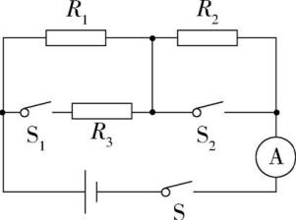

图15

22*.*(2021江苏泰州靖江月考)如图16所示的电路中,电源电压保持不变,电阻*R*1=20 Ω,闭合开关S后,电流表A的示数为0*.*6 A,电流表A1的示数为0*.*2 A。求:

**密 ○ 封 ○ 装 ○ 订 ○ 线 密 ○ 封 ○ 装 ○ 订 ○ 线**

**密 封 线 内 不 要 答 题**

(1)*R*1两端的电压;

(2)通过*R*2的电流;

**密 ○ 封 ○ 装 ○ 订 ○ 线 密 ○ 封 ○ 装 ○ 订 ○ 线**

**密 封 线 内 不 要 答 题**

(3)*R*2的阻值。

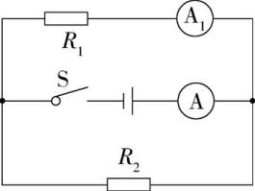

图16

|  |
| --- |
| 第一学期期末测试  **姓名 班级 考号**  **密 ○ 封 ○ 装 ○ 订 ○ 线 密 ○ 封 ○ 装 ○ 订 ○ 线**  **密 封 线 内 不 要 答 题**  满分100分,限时60分钟 |

**一、选择题**

1. **答案**A把菜放在盐水中,一段时间后菜就变咸了,这是扩散现象,是分子热运动的表现,故A正确;“划火柴”时,克服摩擦做功,使火柴头的温度升高、内能增大,是利用做功的方式改变内能,故B错误;固体很难被压缩,说明分子之间存在着斥力,而固体分子间有空隙,故C错误;对物体做功,机械能不一定转化为内能,所以物体的内能不一定增大,故D错误。

2. **答案**D钻木取火是通过做功的方式改变内能的,是将机械能转化成内能,故A正确;酒精燃烧是把化学能转化为内能,故B正确;汽油机的做功冲程中,燃气膨胀对活塞做功,将内能转化为机械能,故C正确;人们对太阳能的开发和利用,是太阳能转化为其他形式的能,能量是不能凭空产生的,故D错误。

3. **答案**C电荷的定向移动形成电流,可以是正电荷,也可以是负电荷,故A、B错误,C正确;负电荷定向移动的方向与电流的方向相反,故D错误。

4. **答案**C由图知,L1与L2串联,电压表测L2两端的电压,电压表示数为2 V,即L2两端的电压*U*2=2 V,串联电路中电源两端电压等于各用电器两端电压之和,所以灯泡L1两端的电压*U*1=*U*-*U*2=6 V-2 V=4 V。故选C。

5. **答案**D水结冰凝固过程中,需要放出热量,内能减小,故A错误;吹雪机对雪做功,吹雪机碾压部分的雪,内能会增大,故B错误;吹雪机车灯是将电能转化为光能,故C错误;吹雪机前面的两只“大眼睛”车灯可以用以照明,还可以单独闪烁用于表示转弯,在一个不工作时,另一个仍然可以工作,互不影响,所以是并联的,故D正确。

6. **答案**D甲电路中,两个灯泡首尾相接,则两个灯泡串联,根据串联电路的电压规律可知,*U*=*U*1+*U*2,所以,*U*>*U*1,*U*>*U*2,故A、B正确;乙电路中,电流从电源正极流出后,分别经过灯泡L1、L2,然后回到电源的负极,所以两个灯泡并联;根据并联电路的电流规律可知*I*=*I*1+*I*2,则*I*>*I*1,*I*>*I*2,故C正确;因为两个灯泡规格不相同,则两个灯泡的阻值不等,所以根据欧姆定律可知,*I*1≠*I*2,故D错误。

7. **答案**B由电路图可知,闭合开关S1,单刀双掷开关S2接*a*时,*R*1与*R*3串联,电流表测电路中的电流,因串联电路中总电阻等于各分电阻之和,所以,由*I*= $\frac{U}{R}$ 可得,电源的电压*U*=*Ia*(*R*1+*R*3)=0*.*6 A×(12 Ω+*R*3),当闭合开关S1,单刀双掷开关S2接*b*时,*R*2与*R*3串联,电流表测电路中的电流,则电流表的示数*Ib*====0*.*6 A+,当*R*3=0时,*Ib*=0*.*6 A+=1*.*2 A,当*R*3越大时,*Ib*越接近于0*.*6 A,所以,根据*R*3是定值电阻可知,0*.*6 A<*Ib*<1*.*2 A,结合选项可知B符合。

8. **答案**D当滑片位于*b*端时,电路为*R*0的简单电路,电路中的电流最大,由图乙可知,电路中的最大电流*I*大=1*.*2 A,则电源的电压*U*=*I*大*R*0=1*.*2 A×10 Ω=12*.*0 V,故A错误;当滑片位于*a*端时,*R*0与*R*串联,电流表测电路中的电流,电压表测*R*两端的电压,此时电路中的电流最小,由图乙可知,电路中的电流*I*小=0*.*4 A,*UR*=8*.*0 V,由*I*= $\frac{U}{R}$ 可得,滑动变阻器的最大阻值*R*= $\frac{U_{R}}{I_{\text{小}}}$ = $\frac{8\text{.}0V}{0\text{.}4A}$ =20 Ω,故B、C错误,D正确。

9. **答案**C由题图可知,*a*串联在电路中,则*a*是电流表,*b*与灯泡并联,则*b*是电压表,故A错误;已知灯泡标有“2*.*5 V”字样,则灯泡两端的电压为2*.*5 V时正常发光,由表格可知当*U*=2*.*5 V时,电流为*I*=0*.*25 A,电阻为10 Ω,故B错误;由表格可知刚闭合开关时滑动变阻器连入电路的阻值最大,此时电路中的电流为0*.*1 A,灯丝电阻*R*L1=5 Ω,由*I*= $\frac{U}{R}$ 可得,总电阻*R*最大===45 Ω,根据串联电路的总电阻等于各电阻之和可得,滑动变阻器的最大阻值为*R*滑最大=*R*最大-*R*L1=45 Ω-5 Ω=40 Ω,故C正确;由图可知,滑动变阻器与灯泡串联,当滑片*P*向左移,滑动变阻器接入电路的电阻变小,电路中的电流变大,根据表格数据可知,电流变大时灯泡的电阻变大,故D错误。

10. **答案**D由电路图可知,*R*0与*R*串联,电压表测*R*0两端的电压,电流表测电路中的电流。当电压表的示数*U*0=3 V时,电路中的电流*I*= $\frac{U_{0}}{R_{0}}$ = $\frac{3V}{10Ω}$ =0*.*3 A,因串联电路中各处的电流相等,且电流表的量程为0*~*0*.*6 A,滑动变阻器允许通过的最大电流为2 A,所以,电路中的最大电流为0*.*3 A,即电流表的最大示数为0*.*3 A,故A错误;此时电压表的示数为3 V,滑动变阻器接入电路中的电阻最小,电路的总电阻*R*总===15 Ω,因串联电路中总电阻等于各分电阻之和,所以,滑动变阻器接入电路中的最小阻值*R*小=*R*总-*R*0=15 Ω-10 Ω=5 Ω,当滑动变阻器接入电路中的阻值最大为20 Ω时,电路中的电流最小,电流表和电压表示数都最小,所以,滑动变阻器阻值变化范围为5*~*20 Ω,故D正确;电路中的最小电流*I'*= $\frac{U}{R_{0}+R_{\text{大}}}$ = $\frac{4\text{.}5V}{10Ω+20Ω}$ =0*.*15 A,所以,电压表的最小示数*U*0*'*=*I'R*0=0*.*15 A×10 Ω=1*.*5 V,所以,电压表示数范围为1*.*5*~*3 V,故B错误;由*R*= $\frac{U}{I}$ 可知,电压表示数与电流表示数之比等于*R*0的阻值,所以,滑片*P*向右移,电压表示数与电流表示数之比不变,故C错误。

**二、填空题**

11. **答案**无规则运动斥

**解析**组成物质的分子在不停地做无规则的运动,教学楼内会闻到消毒液的气味,说明分子在做无规则运动;液体不容易被压缩,说明分子间存在着斥力。

12. **答案**1040内能4*.*6×1071*.*38×107

**解析**一台单缸四冲程汽油机的飞轮转速为1 200 r/min,则每秒钟飞轮转20圈,完成10个工作循环,做功10次,完成40个冲程。在做功冲程中,它通过燃料燃烧,把燃料的化学能转化为内能,把部分内能转化为机械能;汽油完全燃烧时放出的热量*Q*放=*mq*=1 kg×4*.*6×107 J/kg=4*.*6×107 J;由*η*=得,*W*有用=*ηQ*放=30*%*×4*.*6×107 J=1*.*38×107 J。

13. **答案**并联灯泡

**解析**当开关S1和S2都闭合时,从电源正极流出的电流分别经过电动机与灯泡,则它们的连接方式是并联;当闭合开关S1,断开开关S2时,由于S2串联在电动机所在的支路中,因此电动机不工作,只有灯泡工作。

14. **答案**61*.*57*.*5

**解析**由电路图可知,电灯L1、L2串联,电压表V2测电源电压,电压表V1测L2两端的电压。因为串联电路中电源两端电压等于各用电器两端电压之和,所以电压表V2的示数应大于V1的示数;而两个电压表指针偏转相同,所以电压表V2的量程是0*~*15 V,分度值为0*.*5 V,示数为7*.*5 V,即电源电压*U*=7*.*5 V;电压表V1的量程是0*~*3 V,分度值为0*.*1 V,示数为1*.*5 V,即L2两端的电压*U*2=1*.*5 V,由串联电路的规律可知,L1两端的电压*U*1=*U*-*U*2=7*.*5 V-1*.*5 V=6 V。

15. **答案**150*.*615

**解析**由*I*= $\frac{U}{R}$ 可得,电阻的阻值*R*= $\frac{U}{I}$ = $\frac{3V}{0\text{.}2A}$ =15 Ω;因为导体的电阻是导体本身的性质,与导体两端的电压和通过的电流无关,所以当电阻两端的电压为9 V时或两端的电压为0时,电阻的阻值仍为15 Ω不变;当电阻两端的电压为9 V时,通过的电流*I'*===0*.*6 A。

16. **答案**10不能

**解析**闭合S1,当S2断开时,两电阻串联,电压表测量*R*1两端的电压*U*1;闭合S1,当S2闭合时,*R*2被短路,电路为*R*1的简单电路,电压表测量总电压*U*;因为串联电路总电压等于各分电压之和,且S2由断开到闭合时电压表的示数之比是1∶3,所以*U*1∶*U*2=*U*1∶(*U*-*U*1)=1∶2;因为串联电路各处的电流相等,且*U*=*IR*,所以*R*1∶*R*2=∶=*U*1∶*U*2=1∶2,因为*R*2的阻值为20 Ω,所以*R*1=10 Ω;若将电压表换成电流表,由于电流表的电阻很小,若同时闭合S1和S2,电流会不经过电阻直接将电源的两极连接起来造成电源短路,因此不能同时闭合S1和S2。

**三、作图和实验探究题**

17. **答案**如图所示

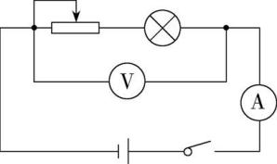

**解析**由实物图知,开关、电流表、灯泡、滑动变阻器串联,电压表与灯泡和滑动变阻器并联,由此画出电路图。

18. **答案**(1)断开(2)电压表没有调零(3)L1断路(4)1*.*2

**解析**(1)连接电路时,为了保护电路,开关必须处于断开状态;

(2)闭合开关之前,电路没有接通,电压表示数应是零,电压表指针位置如图乙所示,说明电压表没有调零;

(3)由电路图可知,两灯泡串联,电压表与灯L1并联;闭合开关S后,灯L1、L2均不亮,说明电路存在断路,电压表有示数,说明电压表与电源两极相连,电压表并联电路之外不存在断路,故电路故障可能是L1断路;

(4)如图丙,电压表量程选择0*~*3 V,分度值是0*.*1 V,所以电压表示数是1*.*7 V;断开开关,他把电压表“3”接线柱的导线从L2的左边接线柱改接到L2的右边接线柱上,此时电压表测量电源总电压,为2*.*9 V,串联电路中,电源总电压等于各个用电器两端电压之和,所以灯L2两端的电压为2*.*9 V-1*.*7 V=1*.*2 V。

19. **答案**(1)*B*(2)①电源电压过大②电流表选用的量程太小(3)8(4)①将滑片*P*移至*A*端,闭合S,读出电压表示数为*U*1②将滑片移至*B*端,读出电压表示数*U*2③

**解析**(1)由图知,为保护电路,闭合开关前,应将滑片移至*B*端;

(2)操作正确,刚一“试触”,就发现电流表的指针迅速摆动到最大刻度,说明电路中的电流较大,根据影响电流的因素,可能是电源电压过大或电流表的量程选择偏小或滑动变阻器的最大阻值偏小;

**密 ○ 封 ○ 装 ○ 订 ○ 线 密 ○ 封 ○ 装 ○ 订 ○ 线**

**密 封 线 内 不 要 答 题**

(3)由图乙知,电压表的量程为0*~*3 V,分度值为0*.*1 V,示数为2*.*4 V;由图丙知,电流表的量程为0*~*0*.*6 A,分度值为0*.*02 A,示数为0*.*3 A;由欧姆定律得,被测电阻的阻值*R*= $\frac{U}{I}$ = $\frac{2\text{.}4V}{0\text{.}3A}$ =8 Ω;

(4)被测电阻与滑动变阻器串联,电压表与被测电阻并联,开关串联在电路中。

实验步骤:①将滑动变阻器滑到*A*端,闭合开关S,读出电压表的示数,记为*U*1;②将滑片移至*B*端,闭合开关S,读出此时电压表的示数为*U*2。

在①中,电路为*Rx*的简单电路,电压表测电源电压,在②中,*Rx*与*R*串联,电压表测*Rx*两端的电压,因串联电路两端的电压等于各用电器两端电压之和,所以,滑动变阻器两端的电压为*U*1-*U*2,则电路中的电流*I*=,则*Rx*===。

**四、计算题**

20. **答案**(1)1*.*2×107 J(2)2*.*1×107 J(3)57*.*1*%*

**解析**(1)汽车的牵引力做的功为:*W*=*Fs*=1×103 N×1*.*2×104 m=1*.*2×107 J。

(2)氢气完全燃烧放出的热量为:*Q*放=*qm*=1*.*4×108 J/kg×0*.*15 kg=2*.*1×107 J。

(3)汽车发动机的效率为:*η*==×100*%*≈57*.*1*%*。

21. **答案**(1)6 V(2)20 Ω(3)0*.*3 A

**解析**(1)当开关S1、S2都断开时,*R*1与*R*2串联,电流表测电路中的总电流,因串联电路中总电阻等于各分电阻之和,所以,由*I*= $\frac{U}{R}$ 可得,电源的电压*U*=*I*(*R*1+*R*2)=0*.*3 A×(5 Ω+15 Ω)=6 V。

(2)当开关S1、S2都闭合时,*R*1与*R*3并联,电流表测干路电流,因并联电路中各支路两端的电压相等,所以,通过*R*1的电流*I*1===1*.*2 A;因并联电路中干路电流等于各支路电流之和,所以,通过*R*3的电流*I*3=*I*-*I*1=1*.*5 A-1*.*2 A=0*.*3 A,*R*3===20 Ω。

(3)若在(2)的基础上,将电阻*R*1从电路中撤去,电路为*R*3的简单电路,电路中的电流*I*===0*.*3 A。

22. **答案**(1)4 V(2)0*.*4 A(3)10 Ω

**解析**由电路图可知,*R*1与*R*2并联,电流表A测干路电流,电流表A1测*R*1支路的电流。

(1)由*I*=可得,*R*1两端的电压:*U*1=*I*1*R*1=0*.*2 A×20 Ω=4 V。

(2)因并联电路中干路电流等于各支路电流之和,所以,通过*R*2的电流:*I*2=*I*-*I*1=0*.*6 A-0*.*2 A=0*.*4 A。

(3)因并联电路中各支路两端的电压相等,所以,*R*2的阻值:

*R*2====10 Ω。